נספח 1 השירותים הנדרשים ואופן הביצוע שלהם
כללי
יחידת פקיד היערות במשרד החקלאות ופיתוח הכפר אחראית מתוקף החוק להגן על העצים בישראל.
בימים אלו מעוניינת היחידה לספק לתלמידי ישראל חוברת וערכת משחקים שמטרתם להטמיע בקרב הציבור הרחב בישראל את חשיבות השמירה על העצים. המשרד עוסק בפיתוח ועידוד פעילויות חינוכיות שמטרתן הכרת העצים ויתרונותיהם וחינוך לשמירה עליהם ולמודעות לחשיבותם.
- הספק מתחייב לפעול עפ"י מדיניות והנחיות המשרד המתעדכנים מעת לעת. ההתחייבות תינתן בנוסח נספח 18.
- מפרט השירות
הספק הזוכה ייצר עבור המשרד ערכות משחקים שלמות הכוללות 2 משחקים, חוברת ושקית נייר לאריזתם כמפורט להלן ולפי תבניות וקבצים גרפיים מוכנים שיסופקו ע"י המשרד כדלקמן:
- משחק קלפים עץ ועוד- מפרט

- גודל קופסא 18.5 ס"מ על 14 ס"מ, גובה 3.5 ס"מ.
- דופן כפולה, נייר כרומו 350 גרם, דפנות כפולות כולל במה לקלפים הדבקה,40 קלפים , 2 סוגים 20 (כ"א), גודל 12.5 ס"מ על 8 ס"מ, הדפסה דו צדדי נייר כרמו 300 גרם נפוח, פינות מעוגלות, למינציה דו צדדי.
- דף הסבר A3מקופל ל 3.
- תמונות המשחק להמחשה:
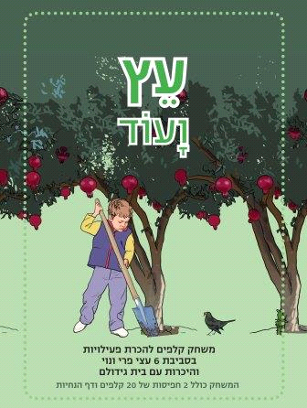

- משחק קלפים יש לי עץ – מפרט

- גודל קופסא 15 ס"מ על 12 ס"מ, גובה 3 ס"מ
- דופן כפולה, נייר דובלקס, גב לבן 300 גרם, הדפסה צד 1 כולל למינציה ובמה מודבקת.
- 40 קלפים, גודל 9 ס"מ על 6 ס"מ, פינות מעוגלות, הדפסה דו צדדי נייר כרומו 300 גרם נפוח. למינציה דו צדדי.
- דף הסברA4 2 קיפולים, הדפסה דו צדדי, כרמו 128 גרם.
- שרינק ניילון לכל קופסא ותכולתה.
- תמונות המשחק להמחשה:
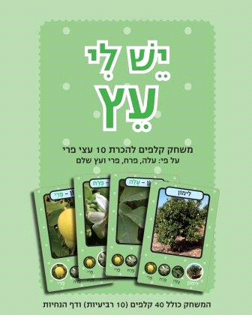

חוברת עצי ארצנו – מפרט
- גודל 23.5 ס"מ על 16.5 ס"מ
- 64 עמודי פנים נייר כרמו 170 גר
- עטיפה – נייר כרמו 300 גר
- כריכה באמצעות סיכות
- למינציה דו צדדי (דפי כריכה בלבד) והדפסה דו צדדי
- תמונת החוברת להמחשה:

שקית נייר – מפרט
- שקית נייר בעלת שתי ידיות אחיזה
- אורך השקית 35 ס"מ
- רוחב השקית 25 ס"מ
- בצדו האחד של השקית יוטבע סמל משרד החקלאות ופיתוח הכפר (מצורף לוגו להמחשה).


- בצדו השני של השקית יוטבע לוגו "שומרים על העצים"(יסופק בהמשך).

- הובלות לפי דרישת כמות (מלאה או חלקית) ל 12 נקודות חלוקה ברחבי הארץ, על פי כמויות ואנשי קשר כפי שיפורטו בהמשך ע"י משרד החקלאות ופיתוח הכפר.

